

Колыбельные песни.
Баю-баю спи малыш,
Почему же ты не спишь?

Ночью тёмной надо спать,
Крепко глазки закрывать.
Баю-бай,баю-бай.
Киргизова Ангелина
Баю-бай ,баю-бай.
Спи сыночек засыпай.
Все котятки спят.
Все телятки спят.
Ты малышка засыпай.
Свои глазки закрывай.
Амельченко Кирилл
.
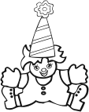
Колыбельная для игрушки
Баю-баю,засыпай,
Глазки крепко закрывай.
Спи спокойно милый мой,
Буду рядом я с тобой.
Целый день ты играла, К вечеру совсем устала.
Завтра новый день придёт
Всем веселье принесёт
Баю баюшки баю
Спи Катюша на боку.
Зайки спят, лягушки спят.
Баю,баю,баю, бай, Катя глазки закрывай.
Сказка добрая приснится.
Баю баюшки баю,. Катя спи, а я спою.
Матафонова Алёна
Баю, баю, баюшок
Кладу Элю на пушок.
Эля будет крепко спать
Крепко глазки закрывать.
Козырева Мария

Баю,баю мой коток,
Ты закройка свой глазок,

Будь а умницей, давай.
Сладко крепко засыпай
Шапошников Саша

Баю, бай .Баю бай
Спи Алина засыпай
Когда солнышко взойдёт
Алинушка гулять пойдёт.
Пьянникова Яна
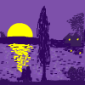
Солнышко село за горку
Деткам пора засыпать.
Спи моя милая дочка
Буду тебя я качать.
В доме тепло и уютно.
Мишки ,зайчишки уж спят.
Утром игрушки проснуться,
Будут с тобою играть.
Литвинцева Катя

Загадки.
Литвинцева Катя
На зиму не улетает
Под окошко прилетает.
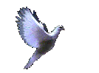
Чик-чирик – среди ветвей
Ищет крошки …….(воробей)
Всё блестящее хватает
И в гнездо своё скрывает.
Шумная, болтливая,
Очень суетливая. (сорока)
На одной ноге стоит,
В страны жаркие летит.
Он красив другим на зависть
Длинноногий добрый ……( аист)
Киргизова Ангелина
Кто раскрасит альбом наш альбом Ну конечно……(карандаш)
«СОЧИНЯЕМ
САМИ!»

ТВОРЧЕСКИЕ
РАБОТЫ
УЧАЩИХСЯ
1 КЛАССА

ИЛЬДИКАН 2010


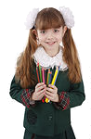

Мой друг.
У нас в доме живёт кот. Его зовут Матвей. Окрас у него чёрно-белый. Мой кот любит мясо, молоко, рыбу..Он мягкий и пушистый.

Я очень люблю своего кота Матвея. Матвей мой лучший друг. Он любит играть со мной .У меня поднимается настроение, когда я его вижу. Днём кот играет, а вечером спит. Шапошников Саша

Лучший друг.
У меня есть щенок Его зовут Спандж.он очень весёлый и игривый. С ним можно поиграть в догонялки. Я убегаю, щенок догоняет. Он очень хитрый, пока я убегаю от него, он подкарауливает меня в другом месте. Играя, он может хватать меня за варежки или брюки, может утащить у меня ботинки. Я думаю, когда он вырастет, будет моим надёжным другом и защитником.
Амельченко Кирилл

Умка.
Умка – это моя собака. Каждый день он меня провожает в школу.
Он с нетерпением ждёт меня со школы, потому что мы с ним ходим на реку.
На реке я катаюсь на коньках, а он меня догоняет. Когда он подлезет мне под ноги, я падаю. Умка бегает вокруг меня и виляет хвостом. Потом встаёт лапами мне на грудь и начинает меня облизывать. Мне это не нравится, я говорю ему:
- Нельзя! Отойди от меня!
Тогда он начинает дёргать меня за руку. Это он мне помогает встать.
Когда мы приходим домой, он садится на крыльцо и ждёт,когда я его буду кормить.
Я очень люблю свою собаку!
Киргизова Ангелина
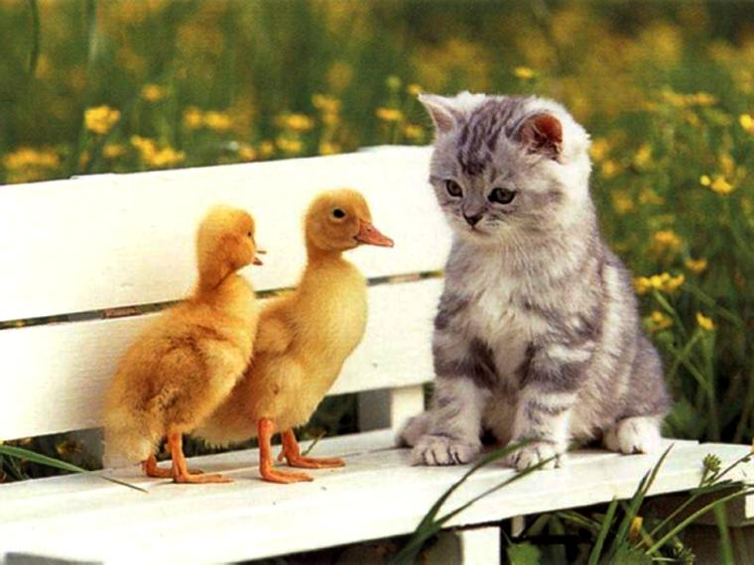

Моя собачка.
У меня живёт собачка. Его зовут Чуча. Когда я хожу на улице, он меня хватает за ноги. Это он просит поиграть с ним. И я играю. А ещё он умеет стоять на задних лапках и лежать на спине.
Козырева Мария

Моя любимая собака.
Мою собаку зовут Бимка. Он белый как снег. Он провожает меня в школу и встречает, когда я возвращаюсь домой. А ещё он любит прятать обувь, и мы её потом долго ищем. Бимка любит ходить в гости. Он сядет и ждёт, когда хозяева дадут ему сладкий кусочек.
Скрипченко Анастасия

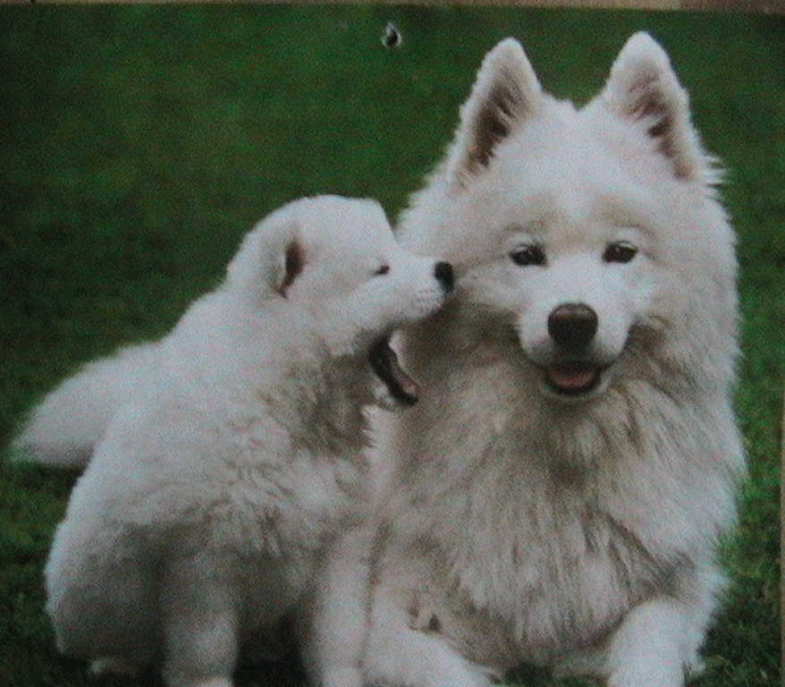

Лада – моя любимица.
У нас есть собака. Её зовут Лада. Она живёт у нас давно. Мы принесли её маленьким щенком. Я с ней играла. Когда она подросла и стала большой – катала меня на санках. Лада любит играть в догонялки. Когда я прихожу из школы домой, она меня встречает. Начинает радостно лаять и пытается лапой открыть ворота. Вот какая она у нас умная. Всё понимает! За это я её очень люблю.
Матафонова Алёна

Любимая собака.
У меня есть любимая собака по кличке Шарик. Когда я иду в школу, он меня провожает, а потом встречает. Мы с ним ходим на прогулку. Он любит играть со мной и тереться возле ног. А ещё он любит, есть на лету Шарик очень ласковый.
Я люблю своего верного друга.
Ваулина Валерия

Я всё знаю.

Во втором классе училась девочка Вика. Однажды на уроке она сидела и смотрела в окно. Учительница спросила её:
-Вика, почему ты меня не слушаешь?
-А я и так всё знаю! – ответила Вика.
Учительница удивилась и сказала:
- Скажи мне тогда, почему осенью улетают птицы?
Вика ответила:
- Птицы осенью улетают потому, что они соскучились по своим родным и хотят их увидеть.
Весь класс засмеялся, а учительница спросила:
- Почему цветы красивые и душистые?
- Цветы красивые потому, что их раскрасил художник, а душистые потому, что их полил ароматный дождик – ответила Вика.
Дети снова рассмеялись. Учительница сказала:
- Вика, ты ответила неправильно, ты всё выдумала. Вике стало стыдно, и больше она
Первый снег.
Сегодня выходной день. Я проснулась и сразу посмотрела в окно.
То что там я увидела, меня поразило.
Ещё вчера всё было серо и уныло. А сегодня всё белым бело. На крышах домов, на ветках деревьев, на дороге в поле лежит белый пушистый снег. А с неба падают большие и маленькие, легкие, воздушные снежинки. Вся природа уснула под белым одеялом.
Я вышла на улицу. Снег громко захрустел под ногами. Мне захотелось слепить снеговика. Я быстро принялась за дело. Снеговик получился большой и красивый.
На улице стали слышны крики детей. Они играли в снежки, лепили из снега разные фигурки. Всем было очень весело.
Я как и все дети рада приходу зимы.
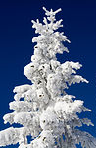
Киргизова Ангелина

никогда не говорила, что всё знает.

Киргизова Ангелина

Новогодняя мечта Алёнки.
Жила-была девочка Алёна. Любимый праздник у неё был Новый год. Всегда, когда она наряжала ёлку, она мечтала быть Феечкой - игрушкой и висеть на ёлке.
Приближался Новый год. Аленке приснился волшебный сон. Во сне к ней пришла сказочная Фея-волшебница. И Алёнка попросила Фею, чтобы она превратила её в Феечку-игрушку. Когда Алёнка проснулась, она поняла, что лежит в коробке с игрушками.
Пришли дети и стали наряжать ёлку. Алёнка вместе с остальными игрушками оказалась на ёлке. Когда ёлка стала красивой и нарядной у Алёнки зашевелились крылышки, и она стала летать от одной игрушки к другой. Она весело качалась на огромных, красивых шарах. Но вдруг, она соскользнула с шарика и упала на ветку. Алёнка так и осталась висеть на ветке и думала, что ёлка не только пушистая, но ещё и, очень колючая.
Пришло время Новогоднего утренника. Дети радостно ворвались в зал. Все были в красочных костюмах. Дети дружно позвали Деда Мороза и Снегурочку. Все кружились вокруг ёлки в хороводе, пели песни, играли в игры. Аленке стало тоскливо. Она хотела кружиться и веселиться со всеми детьми, но она не могла этого сделать, потому что она была Феечкой-игрушкой. Алёнка горько заплакала и проплакала до самого конца праздника.
Вот подошёл к концу новогодний праздник все дети разошлись по домам. А Алёнка осталась одна, с неподвижными игрушками. Снова наступила ночь и вновь появилась Фея-волшебница. Алёнка обрадовалась её появлению и попросила, чтобы Фея-волшебница превратила её в прежнюю девочку. На ёлке засверкали огни, засияли звёздочки, и Алёнка снова стала девочкой.
Она радостная побежала домой, только её было грустно, что она не могла принять участие в празднике, а только наблюдала со стороны.
С тех пор Алёнка больше никогда не хотела стать Феечкой-игрушкой. И с нетерпением ждала следующего Новогоднего праздника.
Киргизова Ангелина

